Produktvision: Plattendrift/ Streifendrift

Produktvorstellung
Das Produkt soll ein mittelkomplexes Strategiespiel werden, welches sich durch eine leichte Überschaubarkeit der Spielsituation auszeichnen soll. Das bedeutet, dass man im Kern-Gameplay in 5-10 Sekunden weiß, was man machen sollte. Dies soll nicht direkt dem Fluß des Spieles dienen, sondern man soll sich von außerhalb des Spiels leicht ins Spielgeschehen versetzen können.
Im Moment sollen zwei Spieler möglichst symmetrisch und rundenbasiert gegeneinander antreten, auf einem recht überschaubaren Spielfeld.
An diesem Zeitpunkt lässt sich thematisch noch nichts festlegen, da die Planung nach Planung zunächst versucht wird ein das Spiel anhand von Mechaniken zu konstruieren.
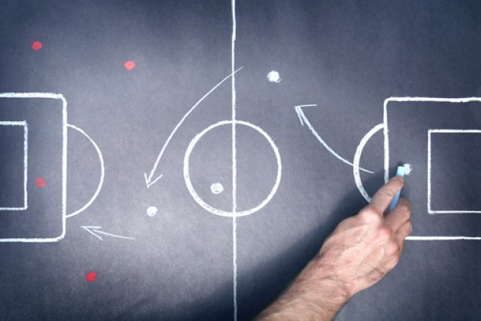

Gameplay
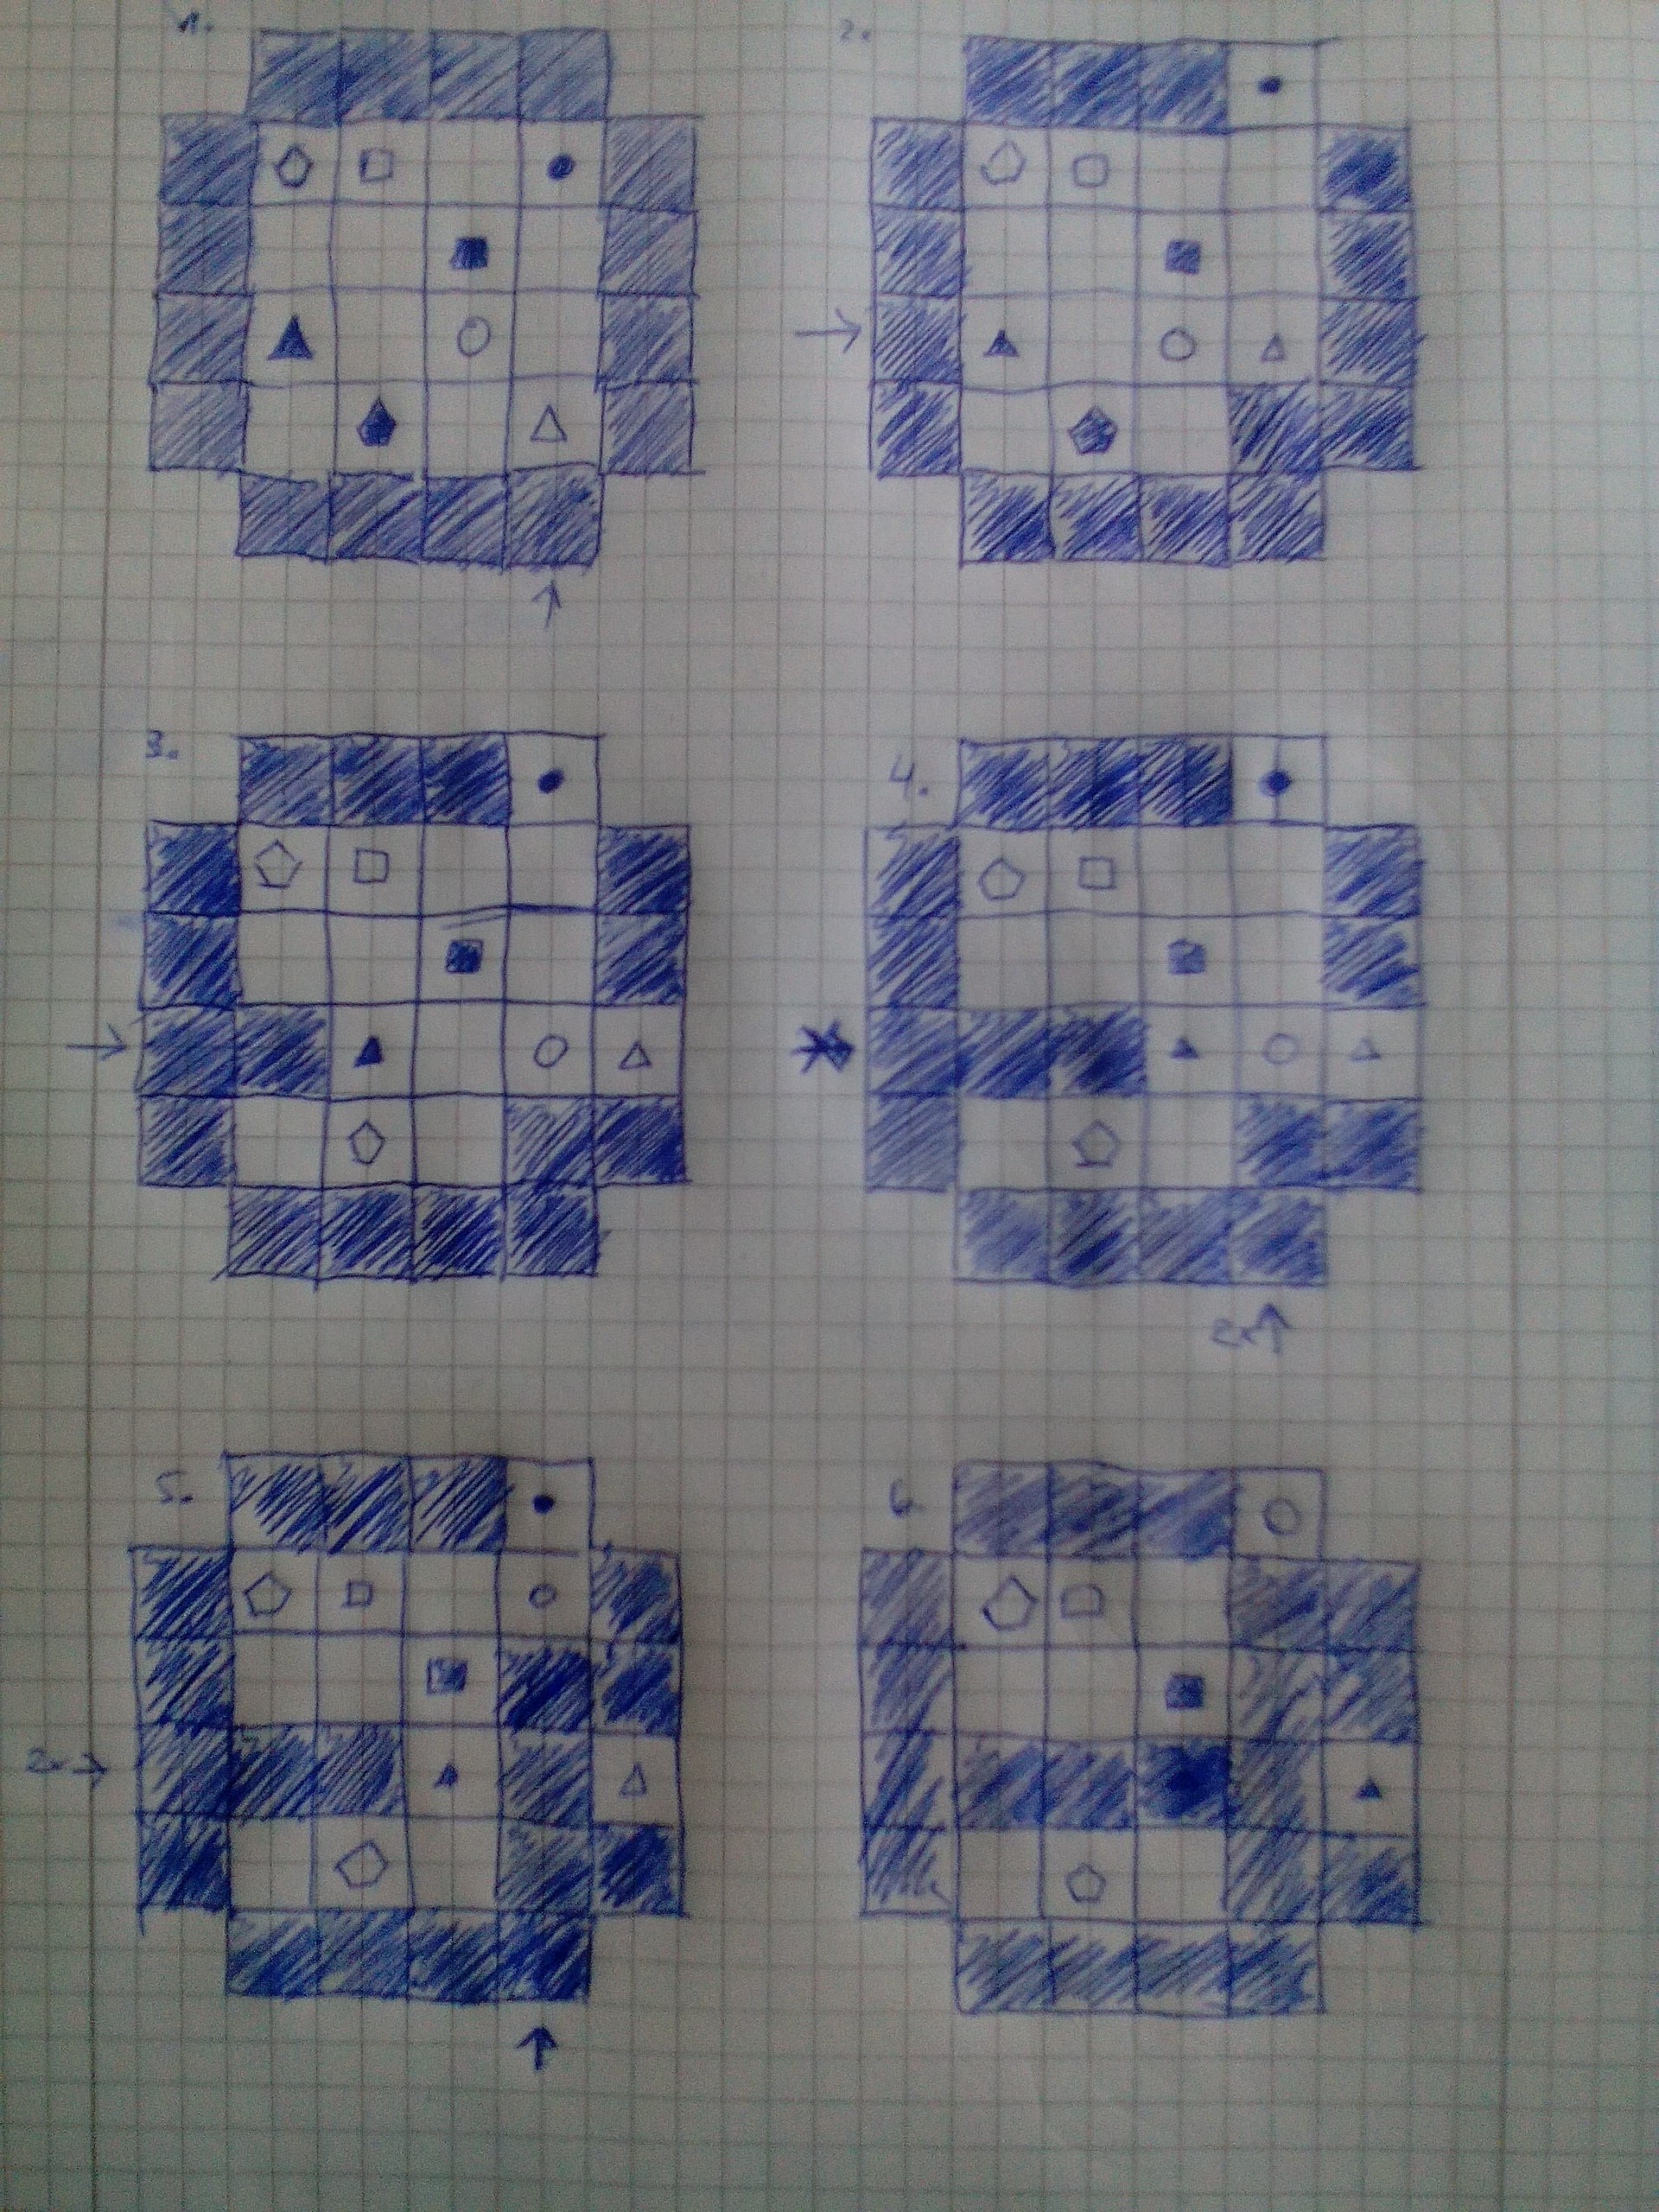
Das Gameplay sollte über wenig operative Aktionen(vielleicht 1-2), dafür jedoch viele resultierende Aktionen, die dem Spiel ihre Tiefe geben, verfügen. Dies soll durch einen dynamischen Spielraum, der sich durch die operativen Aktionen formen lässt, ermöglicht werden.

Vergleichsprodukte
Das Brettspiel "Das verrückte Labyrinth" ähnelt den Produkt sehr durch den sich formbaren Spielraum beim verrücken des Spielfeldes entlang bestimmten Geraden durch einsetzten eines Spielsteines. Das "verrückte Labyrinth zeichnet sich vorallem durch eine klare Strukturierung von Zielen und Unterzielen aus, (erreiche den und den Gegstand durch verrücken dieser Achse.) der Kontrahent kann dabei nur eine passive Rolle in der Strategiebildung einnehmen. Die Zielgebung des Produktes Plattendrift zeichnet sich durch das Bezwingen des Kontrahenten mittels erreichen von strategisch wichtigen Punkten und bezwingen von bestimmten Einheiten.
Damit zeigt es ebenfalls eine Ähnlichkeit zu dem Vergleichsprodukt Schach, das einen statischen Spielraum, jedoch einer hohen Variietät der Spieleinheiten und damit ein sehr strategischen Tiefgang und Komplexität aufweißt. Plattendrift versucht auch ein gewisses Maß an strategischen Tiefgang zu ermöglichen, jedoch soll es vorallem Einsteigerfreundlich sein und leicht zu Überblicken. Technologisch soll es ähnlich wie Quizduell oder DrawSomething funktionieren.

(Technologie)
Das Endprodukt kann in Form eines Programms oder einer App, vorzugsweise auf einem Tablet spielbar sein. Man soll online und rundenbasiert gegen andere Spieler spielen können, ohne das die zur selben Zeit das Spiel betrachten müssen. Das Spiel wird zunächst jedoch analog mit Papier und Stift geformt und getestet werden

Zielgruppe
Leute die gerne analoges Schach spielen aber keine Zeit dafür haben, jedoch aber kurz 5-15 Minuten während der einer Zugafahrt oder U-Bahn-fahrt gerne ein Strategiespiel spielen würden.

Bilderverzeichnis
http://www.appadvisors.de/2011/04/app-strategie-antworten-auf-die-wichtigsten-fragen

